伊藤園
生産物流／営業システム
基盤

EBSシステム管理ガイド
（EBS製品パッチ適用手順）
第 3.0 版
2022年5月26日
株式会社 伊藤園
EBS基盤
更 新 履 歴
版 | 改定理由・箇所 | 更新日 | 更新者 | 承認者
1.0版 | 初版作成 | 2010/06/15 | SCS 北河
1.1版 | 脱字修正、ダウンロードファイル名とAD系ツールのパッチレベルについて補足追加  TeraTermは、SSHで接続する旨を追記 | 2011/05/23 | SCS 北河
2.0版 | HWリプレース対応(リプレース_00007)  ・サーバ名変更  ・パス変更  ・ユーザ名変更  ・環境変数TWO_TASK設定 | 2014/11/25 | SCSK 折原
3.0版 | E_本稼動_17512対応  ・基幹システムリフト対応  ・サーバー機器構成変更  ・ユーザー名変更  ・パス変更  ・プロンプトに$を追加  ・コンカレントサーバと外部APサーバで同一のディレクトリの記載表現を見直し | 2022/05/26 | SCSK  山田

目次

1. はじめに 4
1.1 目的 4
1.2 操作対象機器 4
2. 手順操作の注意点 4
2.1 コマンド入力表記の凡例 4
2.2 前提条件 4
3. EBS製品パッチの適用手順 概要 5
3.1 適用手順の概要 5
3.2 適用手順について 5
3.3 適用後の作業について 5
4. EBS製品パッチの適用手順 6
4.1 EBS製品パッチの入手 6
4.2 EBSプロセスの停止 9
4.3 メンテナンスモードの有効化 9
4.4 EBS製品パッチの適用 12
4.5 PreCloneの実施 17
4.6 メンテナンスモードの無効化 19
4.7 EBSプロセスの起動 22
4.8 動作確認 22

はじめに

目的
本ガイドは、生産物流/営業システムにおけるEBS製品パッチ適用手順について記すものです。

操作対象機器
本ガイドで操作を行う対象機器は、以下に示すように本番機7台のLinuxサーバとします。
- DBサーバ１号機
- DBサーバ２号機
- DBサーバ３号機
- コンカレントサーバ１号機
- 外部APサーバ１号機
- 外部APサーバ２号機
- 外部APサーバ３号機
- 外部APサーバ４号機

手順操作の注意点

コマンド入力表記の凡例
＜表記例＞
$ ps△-ef△|△wc△-l
$ sqlplus△system/<パスワード>
SQL>
- $ 印は、コマンド入力プロンプトを意味します。
- △印は、半角スペース1文字を意味します。
- コマンド行の確定には、“enter”キー押下を行います。
- <パスワード>には、両端の’<’と’>’を除いた情報を入力します。

前提条件
下記情報を情報管理部セキュリティ担当者より借用済みであること。
- 各サーバのEBS管理ユーザのパスワード
- EBSユーザ：SYSADMINのパスワード
- Oracleユーザ：SYSTEM・APPSのパスワード
- My Oracle Supportのユーザとパスワード

EBS製品パッチの適用手順 概要

適用手順の概要
本ガイドでは、本番機におけるNAS（Network Attached Storage）を使用したマルチノード構成に対してのEBS製品パッチ適用手順について、記載します。

適用手順について
EBS環境の各構成にログインする際には、保守端末よりTeraTermを利用します。
EBSの製品パッチは、AP（アプリケーション）層と呼ばれる層にadpatchというEBSで用意されているコマンドを使用し、適用します。
コンカレントサーバ（３台）、APサーバ（６台）、外部APサーバ（４台）の計１３台の全サーバにAP層が存在する為、本来であれば各全サーバ毎に製品パッチを適用しなければなりません。しかしながら、DBサーバとコンカレントサーバとAPサーバの計９台は、AP層をNASにて共有している為、DBサーバ１号機とコンカレントサーバ１号機、外部AP１号機・２号機・３号機・４号機の計５台に適用するだけで問題ありません。
また、手順操作ミス以外によるエラーの対処方法や不明点は、OiSCのKROWNもしくはMy Oracle SupportのNOTEにて確認して下さい。確認出来なかった場合、My Oracle Supportにてサービスリクエスト（SR）を起票し、問合せして下さい。

適用後の作業について
製品パッチの適用後、他の環境にコピー（RapidClone）を行う為に必要な前作業を行います。前作業を行うサーバは、DBサーバ１号機・２号機、コンカレントサーバ１号機の計３台になります。

EBS製品パッチの適用手順

EBS製品パッチの入手

【処理】保守端末より、EBS製品パッチをダウンロードする為に、以下のURLにアクセスします。
https://updates.oracle.com/download/<EBS製品パッチ番号>.html
例：https://updates.oracle.com/download/8623734.html

【処理】ユーザ名とパスワードを入力する画面が表示されるので、My Oracle Supportにログインする為のユーザ名とパスワードを入力します。

【処理】以下のような画面が表示されるので、『Platform or Language』項目にて、プラットフォームもしくは言語を値リストから適切な値を選択し、『Download』ボタンを押下します。
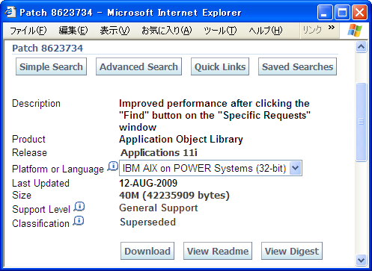
Linux x86
パッチには、Baseのみの場合と、BaseとJA（NLS）の両方の場合の2種類に分類されるので、選択するパターンを以下に記載します。
EBS製品パッチには、Linuxの64bit版は存在しません。32bit版と共有です。

パッチの種類 | Base | JA(NLS)
Baseのみ | Linux x86 | なし
Baseのみ | Generic Platform | なし
BaseとJA（NLS）の両方 | Linux x86 | Japanese(JA)
BaseとJA（NLS）の両方 | Generic Platform | Japanese(JA)

ダウンロード時のファイル名は、『Platform or Language』項目によって、以下のようになります。
Platform or Language | ダウンロードファイル名
Linux x86 | p<パッチ番号>_11i_LINUX.zip
Generic Platform | p<パッチ番号>_11i_GENERIC.zip
Japanese(JA) | p<パッチ番号>_11i_ja.zip

【処理】保守端末にダウンロードしたEBS製品パッチ（zipファイル）をDBサーバ１号機『bebsdb11』コンカレントサーバ１号機『benscon11』、外部AP１号機『bebsexp01』、外部AP２号機『bebsexp02』、外部AP３号機『bebsexp03』、外部AP４号機『bebsexp04』にffftpというツールを使用してアップロードします。
※ユーザは、『bebsito』を使用し、バイナリモードでアップロードします。
※アップロード先は、『/ebs/patches』です。
アップロードボタン
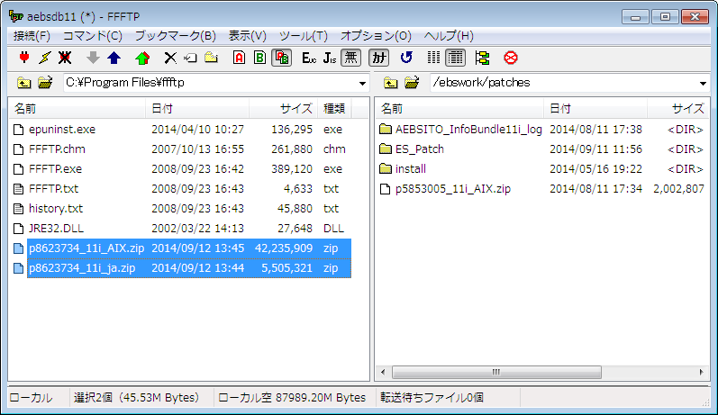
バイナリモードボタン
アップロード先のディレクトリ
パッチが配置されているディレクトリ
アップロードするパッチ
/ebs/patches

【処理】保守端末より『bebsito』ユーザでコンカレントサーバ１号機『bebscon11』にログインします。

【確認】以下のコマンドを入力し、ホスト名とユーザ名を確認します。
$ hostname△-s
※『bebscon11』（コンカレントサーバ１号機）
『bebsexp01』（外部APサーバ１号機）
『bebsexp02』（外部APサーバ２号機）
『bebsexp03』（外部APサーバ３号機）
『bebsexp04』（外部APサーバ４号機）
と表示されることを確認します。
$ whoami
※『bebsito』と表示されることを確認します。

【処理】以下のコマンドを入力し、パッチディレクトリに移動します。
$ cd△/ebs/patches
例：cd /ebs/patches

【確認】以下のコマンドを入力し、目的のディレクトリに正しく移動できたことを確認します。
$ pwd
※『/ebs/patches』と表示されることを確認します。

【確認】以下のコマンドを入力し、アップロードしたEBS製品パッチ（zipファイル）が存在していることを確認します。
$ ls△–l△*<EBS製品パッチ番号>*
例：ls -l *8623734*
結果：-rw-r----- 1 bebsito oinstall 42235909 Sep 12 14:05 p8623734_11i_LINUX.zip
-rw-r----- 1 bebsito oinstall 5505321 Sep 12 14:05 p8623734_11i_ja.zip

【処理】以下のコマンドを入力し、EBS製品パッチ（zipファイル）を解凍します。
$ unzip△p<EBS製品パッチ番号>_11i_LINUX.zip
もしくは
$ unzip△p<EBS製品パッチ番号>_11i_GENERIC.zip
$ unzip△p<EBS製品パッチ番号>_11i_ja.zip（JAのパッチが存在する場合）
例：unzip p8623734_11i_LINUX.zip
unzip p8623734_11i_ja.zip

【確認】以下のコマンドを入力し、zipファイルが解凍され、ディレクトリが作成されていることを確認します。
$ ls△-ld△<EBS製品パッチ番号>
$ ls△-ld△<EBS製品パッチ番号>_JA（JAのパッチが存在する場合）
例：ls -ld 8623734
ls -ld 8623734_JA
結果：drwxr-xr-x 15 bebsito oinstall 4096 Sep 12 14:09 8623734
drwxr-xr-x 5 bebsito oinstall 4096 Sep 12 14:09 8623734_JA

【処理】(5)から(11)までの手順を外部AP１号機～４号機に対して行います。
※ホスト名を読み換えて実施すること。

EBSプロセスの停止
EBS製品パッチ適用対象環境のEBSプロセスを停止します。
※CRSプロセスとDBプロセス、DBリスナー以外を停止する。
※SQL DeveloperやSQL*Plusなどでは、接続できる状態。
※停止手順については【T_TA150_別紙3_運用手順書(EBSプロセス手動停止)】を参照のこと。

メンテナンスモードの有効化
EBS製品パッチを適用する為に必要な作業となります。

【処理】保守端末より『bebsito』ユーザでコンカレントサーバ１号機『bebscon11』にログインし、Apps Tier の環境変数ファイルを読み込みます。また、adadminやadpatch処理中のJDBC接続時の接続エラーを回避するために、明示的に環境変数TWO_TASKを設定します。
※EBS製品パッチの適用は、無操作の状態が長時間続くとTeraTermが自動的に切断さてしまう為、必ずSSHで接続して下さい。
$ .△/ebs/BEBSITO/BEBSITOappl/APPSBEBSITO_bebscon11.env
$ export△TWO_TASK=BEBSITO
例：. /ebs/BEBSITO/BEBSITOappl/APPSBEBSITO_bebscon11.env
export TWO_TASK=BEBSITO

【確認】以下のコマンドを入力し、ホスト名とユーザ名を確認します。
$ hostname△-s
※『bebscon11』と表示されることを確認します。
$ whoami
※『bebsito』と表示されることを確認します。

【処理】以下のコマンドを入力し、メンテナンスモードを有効化する為にadadminを実行します。
$ adadmin
例：adadmin

【処理】adadminのプロンプトに応答します。
Is this the correct APPL_TOP [Yes] ?
> [enterキー押下]

Filename [adadmin.log] :
> adadmin_maint_enable.log [enterキー押下]
※adadminの実行ログ名を指定します。
Do you wish to activate this feature [No] ?
> [enterキー押下]

Please enter the batchsize [1000] :
> [enterキー押下]

Is this the correct database [Yes] ?
> [enterキー押下]

Enter the password for your 'SYSTEM' ORACLE schema:
> <SYSTEMユーザのパスワード> [enterキー押下]

Enter the ORACLE password of Application Object Library [APPS] :
> <APPSユーザのパスワード> [enterキー押下]

AD code level : [11i.AD.I.7]
管理ツール(AD系ツール)の
パッチレベルを示します。

AD Administration Main Menu
--------------------------------------------------
1. Generate Applications Files menu
2. Maintain Applications Files menu
3. Compile/Reload Applications Database Entities menu
4. Maintain Applications Database Entities menu
5. Change Maintenance Mode
6. Exit AD Administration

Enter your choice [6] :
> 5 [enterキー押下]

Change Maintenance Mode
----------------------------------------
Maintenance Mode is currently: [Disabled].

Maintenance mode should normally be enabled when patching
Oracle Applications and disabled when users are logged on
to the system. See the Oracle Applications Maintenance
Utilities manual for more information about maintenance mode.

Please select an option:
1. Enable Maintenance Mode
2. Disable Maintenance Mode
3. Return to Main Menu

Enter your choice [3] :
> 1 [enterキー押下]

Review the messages above, then press [Return] to continue.
> [enterキー押下]

Change Maintenance Mode
----------------------------------------
Maintenance Mode is currently: [Enabled].

Maintenance mode should normally be enabled when patching
Oracle Applications and disabled when users are logged on
to the system. See the Oracle Applications Maintenance
Utilities manual for more information about maintenance mode.

Please select an option:
1. Enable Maintenance Mode
2. Disable Maintenance Mode
3. Return to Main Menu

Enter your choice [3] :
> [enterキー押下]
※赤字の部分でメンテナンスモードが有効化されていることがわかります。
AD Administration Main Menu
--------------------------------------------------
1. Generate Applications Files menu
2. Maintain Applications Files menu
3. Compile/Reload Applications Database Entities menu
4. Maintain Applications Database Entities menu
5. Change Maintenance Mode
6. Exit AD Administration

Enter your choice [6] :
> [enterキー押下]

EBS製品パッチの適用
BaseパッチとJAパッチの両方が存在している場合、Baseパッチを適用してから、JAパッチを適用します。それぞれのパッチを適用後、出力されたログを必ず整理/退避します。整理を行わないと、次のパッチを適用した際に、追記される為です。
作業する順番は、以下の通りになります。
- コンカレントサーバ１号機
- 外部APサーバ１号機
- 外部APサーバ２号機
- 外部APサーバ３号機
- 外部APサーバ４号機

【処理】保守端末より『bebsito』ユーザでコンカレントサーバ１号機『bebscon11』にログインし、Apps Tier の環境変数ファイルを読み込みます。また、adadminやadpatch処理中のJDBC接続時の接続エラーを回避するために、明示的に環境変数TWO_TASKを設定します。
※EBS製品パッチの適用は、無操作の状態が長時間続くとTeraTermが自動的に切断さてしまう為、必ずSSHで接続して下さい。
$ .△/ebs/BEBSITO/BEBSITOappl/APPSBEBSITO_bebscon11.env
$ export△TWO_TASK=BEBSITO
例：. /ebs/BEBSITO/BEBSITOappl/APPSBEBSITO_bebscon11.env
（コンカレントサーバ１号機）
. /ebs/BEBSITO/BEBSITOappl/APPSBEBSITO_bebsexp01.env
（外部APサーバ１号機）
. /ebs/BEBSITO/BEBSITOappl/APPSBEBSITO_bebsexp02.env
（外部APサーバ２号機）
. /ebs/BEBSITO/BEBSITOappl/APPSBEBSITO_bebsexp03.env
（外部APサーバ３号機）
. /ebs/BEBSITO/BEBSITOappl/APPSBEBSITO_bebsexp04.env
（外部APサーバ４号機）
export TWO_TASK=BEBSITO

【確認】以下のコマンドを入力し、ホスト名とユーザ名を確認します。
$ hostname△-s
※『bebscon11』 （コンカレントサーバ１号機）
『bebsexp01』 （外部APサーバ１号機）
『bebsexp02』 （外部APサーバ２号機）
『bebsexp03』 （外部APサーバ３号機）
『bebsexp04』 （外部APサーバ４号機）
と表示されることを確認します。
$ whoami
※『bebsito』と表示されることを確認します。

【処理】以下のコマンドを入力し、パッチディレクトリに移動します。
Baseパッチの場合
> cd△/ebs/patches/<EBS製品パッチ番号>
JAパッチの場合
> cd△/ebs/patches/<EBS製品パッチ番号>_JA
例：Baseパッチの場合
cd /ebs/patches/8623734
例：JAパッチの場合
cd /ebs/patches/8623734_JA

【確認】以下のコマンドを入力し、目的のディレクトリに正しく移動できたことを確認します。
$ pwd
※Baseパッチの場合
『/ebs/patches/<EBS製品パッチ番号>』
と表示されることを確認します。
※JAパッチの場合
『/ebs/patches/<EBS製品パッチ番号>_JA』
と表示されることを確認します。

【確認】以下のコマンドを入力し、EBS製品パッチのREADMEを確認します。
$ view△README.txt
例：view README.txt
※パッチの紹介や摘要、必要な前提パッチ、前提作業、後作業などが記載されていますので、必ず確認して下さい。

【処理】READMEに前提作業が記載されているのであれば、その作業を行います。
※前提パッチの確認は、次の手順で行います。

【処理】以下のコマンドを入力し、AutoPatchを実行します。
$ adpatch△options=prereq
例：adpatch options=prereq
※『options=prereq』は、前提パッチの確認

【処理】AutoPatchのプロンプトに応答します。
Is this the correct APPL_TOP [Yes] ?
> [enterキー押下]

Filename [adpatch.log] :
> adpatch_u<EBS製品パッチ番号>_<base or JA>.log [enterキー押下]
※AutoPatch実行ログファイル名を指定
例：Baseパッチの場合
adpatch_u8623734_base.log
例：JAパッチの場合
adpatch_u8623734_JA..log
Do you wish to activate this feature [No] ?
> [enterキー押下]

Please enter the batchsize [1000] :
> [enterキー押下]

Is this the correct database [Yes] ?
> [enterキー押下]

Enter the password for your 'SYSTEM' ORACLE schema:
> <SYSTEMユーザのパスワード> [enterキー押下]

Enter the ORACLE password of Application Object Library [APPS] :
> <APPSユーザのパスワード> [enterキー押下]

The default directory is [/ebswork/patches/<EBS製品パッチ番号>] :
> [enterキー押下]

Please enter the name of your AutoPatch driver file :
> u<EBS製品パッチ番号>.drv [enterキー押下]

Running UMS analysis engine with the following parameters:
p_appl_top_id = 191
appl_top_name = tebsdb21
applications_system_name = tebs07
p_release_name = 11i
p_bug_numbers = 8623734:US
p_mode = NORMAL

! 5161676 AD: MINIPACK 11I.AD.I.5
- 8623734 Improved performance after clicking the "Find" button on the "Specific Requests" window

Symbol Legend
-------------
!: Unapplied prerequisite patch.
This prerequisite patch must be applied together with the current patch(es).
Please merge this patch with the current patch(es) and apply them together.
-: Patch with prerequisite check information.
This patch is about to be applied.

This patch depends on prerequisite patches that have not been applied.
Please apply those patches before proceeding with the current patch.

Continue as if prerequisite patches have been applied? [Yes] ?
> [enterキー押下]
※赤字で記載されている前提パッチが適用されておらず、そのままパッチ適用を進めるかどうかを確認している状態です。
※「！」がパッチ番号の頭についているものが適用されていないパッチになります。
※今回の場合、5161767が適用されていないと警告を受けていますが、このパッチは、AD系ツールのパッチであり、4.3 (4)のメンテナンスモードの際に、AD.I.7であることが確認できる為、パッチ適用を続行します。AD系ツールの最新版を適用すれば、バージョンが上がりますので、注意してください。
※他のパッチが適用されていないと警告を受けた場合、サービスリクエストを起票し、問い合わせて下さい。

-- - - - - - - - - - - - - - - - - - - - - - - - - - - - - - - - - - - - - - -
This base patch contains files which may require translation
depending on the languages you currently have installed.

Oracle Corporation recommends that you obtain any translated versions of this
patch for each of your non-US languages PRIOR to applying this base patch.

The translated version of the patch should be applied immediately AFTER
applying this base patch.
-- - - - - - - - - - - - - - - - - - - - - - - - - - - - - - - - - - - - - - -

Do you wish to apply this patch now [No] ?
> Yes [enterキー押下]
※JAのパッチでは出でこないプロンプト

Enter the number of parallel workers [48] :
> 8 [enterキー押下]
※個別（one-off）パッチであれば、8で問題ありません。
AutoPatchのプロンプトに応答後、自動でパッチが適用されます。

【確認】以下のコマンドを入力し、正常に終了したことを確認します。
$ egrep△-i△'error|ora-|app-'△<(8)で指定した実行ログファイル名>
例：egrep -i ‘error|ore-|app-‘ /ebs/BEBSITO/BEBSITOappl/admin/
BEBSITO/log/adpatch_u8623734_base.log

【処理】READMEに後作業が記載されているのであれば、その作業を行います

【処理】以下のコマンドを入力し、AutoPatch実行ログ出力ディレクトリに移動します。
$ cd△$APPL_TOP/admin/BEBSITO/log
例：cd $APPL_TOP/admin/BEBSITO/log

【確認】以下のコマンドを入力し、目的のディレクトリに正しく移動できたことを確認します。
$ pwd
※『/ebs/BEBSITO/BEBSITOappl/admin/BEBSITO/log』
と表示されることを確認します。

【処理】以下のコマンドを入力し、ログ格納ディレクトリを作成します。
Baseパッチの場合
$ mkdir△u<EBS製品パッチ番号>

JAパッチの場合
$ mkdir△u<EBS製品パッチ番号>_JA
例：Baseパッチの場合
mkdir u8623734
例：JAパッチの場合
mkdir u8623734_JA

【確認】以下のコマンドを入力し、AutoPatchによって出力されたログファイルを昇順で表示し、作成日がパッチ適用日付になっているものを確認します。
adadminによって出力されたログファイルも対象です。
$ ls△-lrt
例：ls -lrt

【処理】以下のコマンドを入力し、(14) で確認したログファイル全てを(13)で作成したディレクトリに格納します。
$ mv△<(14)で確認したログファイル>△<(13)で作成したディレクトリ>
例：mv adpatch_u8623734_base.log u8623734
※コンカレントサーバ１号機では、メンテナンスモードを有効化した際のログも存在するので、そちらも格納する。

【処理】(3)から(15)の手順をJAのパッチに対して行います。（JAのパッチが存在しなければ不要）
※JAのパッチに読み替えて実施すること。

【処理】(1) から(16) の手順を外部APサーバ１号機～４号機に対して行います。
※ホスト名を読み換えて実施すること。

PreCloneの実施
EBS環境を他の環境にコピー（RapidClone）する為に必要な前作業です。
環境に変更を加える度（製品パッチ適用、表領域の追加など）に実施が必要です。
全てのサーバに製品パッチの適用が完了したら、オンライン停止中に実施します。
※CRSプロセスとDBプロセス、DBリスナーが起動している状態。
※SQL DeveloperやSQL*Plusなどでは、接続できる状態。
作業する順番は、以下の通りになります。
- DBサーバ１号機（DB Tier）
- DBサーバ２号機（DB Tier）
- DBサーバ３号機（DB Tier）
- コンカレントサーバ１号機（Apps Tier）

【処理】保守端末より『bebsito』ユーザでDBサーバ１号機『bebsdb11』にログインし、DB Tier の環境変数ファイルを読み込みます。
$ .△/ebsloc/BEBSITO/BEBSITOdb/11.2.0/BEBSITO1_bebsdb11.env
例：. /ebsloc/BEBSITO/BEBSITOdb/11.2.0/BEBSITO1_bebsdb11.env
（DBサーバ１号機）
. /ebsloc/BEBSITO/BEBSITOdb/11.2.0/BEBSITO2_bebsdb21.env
（DBサーバ２号機）
. /ebsloc/AEBSITO/AEBSITOdb/11.2.0/AEBSITO3_aebsdb31.env
（DBサーバ３号機）

【確認】以下のコマンドを入力し、ホスト名とユーザ名を確認します。
$ hostname△-s
※『bebsdb11』（DBサーバ１号機）
『bebsdb21』（DBサーバ２号機）
『aebsdb31』（DBサーバ３号機）
と表示されることを確認します。
$ whoami
※『bebsito』と表示されることを確認します。

【処理】以下のコマンドを入力し、シェルが格納されているディレクトリに移動します。
$ cd△$ORACLE_HOME/appsutil/scripts/$CONTEXT_NAME
例：cd $ORACLE_HOME/appsutil/scripts/$CONTEXT_NAME

【確認】以下のコマンドを入力し、目的のディレクトリに正しく移動できたことを確認します。
$ pwd
※『/ebsloc/BEBSITO/BEBSITOdb/11.2.0/appsutil/scripts/BEBSITO1_bebsdb11』
（DBサーバ１号機）
『/ebsloc/BEBSITO/BEBSITOdb/11.2.0/appsutil/scripts/BEBSITO2_bebsdb21』
（DBサーバ２号機）
『/ebsloc/AEBSITO/AEBSITOdb/11.2.0/appsutil/scripts/AEBSITO3_aebsdb31』
（DBサーバ３号機）
と表示されることを確認します。

【処理】以下のコマンドを入力し、PreCloneを実行します。
$ perl△./adpreclone.pl△dbTier
例：perl ./adpreclone.pl dbTier

【処理】PreCloneのプロンプトに応答します。
APPS Password :
> <APPSユーザのパスワード> [enterキー押下]

【確認】以下のコマンドを入力し、正常に終了したことを確認します。
$ egrep△-i△'error|ora-|app-'△<ログファイル名>
例：egrep -i ‘error|ora-|app-‘ /ebsloc/BEBSITO/BEBSITOdb/11.2.0/appsutil/log/
BEBSITO1_bebsdb11/StageDBTier_09221500.log
※ログファイル名は、PreClone実行完了後、以下のように表示されます。
Log file located at /フルパス/StageDBTier_<月日時分>.log

【処理】(1)から(7)の手順をDBサーバ２号機・３号機に対して行います。
※ホスト名を読み換えて実施すること。

【処理】保守端末より『bebsito』ユーザでコンカレントサーバ１号機『bebscon11』にログインし、Apps Tier の環境変数ファイルを読み込みます。
$ .△/ebs/BEBSITO/BEBSITOappl/APPSBEBSITO_bebscon11.env
例：. /ebs/BEBSITO/BEBSITOappl/APPSBEBSITO_bebscon11.env

【確認】以下のコマンドを入力し、ホスト名とユーザ名を確認します。
$ hostname△-s
※『bebscon11』（コンカレントサーバ１号機）と表示されることを確認します。
$ whoami
※『bebsito』と表示されることを確認します。

【処理】以下のコマンドを入力し、シェルが格納されているディレクトリに移動します。
$ cd△$COMMON_TOP/admin/scripts/$CONTEXT_NAME
例：cd $COMMON_TOP/admin/scripts/$CONTEXT_NAME

【確認】以下のコマンドを入力し、目的のディレクトリに正しく移動できたことを確認します。
$ pwd
※『/ebs/BEBSITO/BEBSITOcomn/admin/scripts/BEBSITO_bebscon11』
と表示されることを確認します。

【処理】以下のコマンドを入力し、PreCloneを実行します。
> perl△./adpreclone.pl△appsTier
例：perl ./adpreclone.pl appsTier

【確認】以下のコマンドを入力し、正常に終了したことを確認します。
> egrep△-i△'error|ora-|app-'△<ログファイル名>
例：egrep -i ‘error|ora-|app-‘/ebs/BEBSITO/BEBSITOappl/admin/
BEBSITO_bebscon11/log/StageAppsTier_09221510.log
※ログファイル名は、PreClone実行完了後、以下のように表示されます。
Log file located at /フルパス/StageAppsTier_<月日時分>.log

メンテナンスモードの無効化
この作業を実施せずにEBSを起動すると、ログイン以外の操作が行えなくなります。

【処理】保守端末より『bebsito』ユーザでコンカレントサーバ１号機『bebscon11』にログインし、Apps Tier の環境変数ファイルを読み込みます。
$ .△/ebs/BEBSITO/BEBSITOappl/APPSBEBSITO_bebscon11.env
例：. /ebs/BEBSITO/BEBSITOappl/APPSBEBSITO_bebscon11.env

【確認】以下のコマンドを入力し、ホスト名とユーザ名を確認します。
$ hostname△-s
※『bebscon11』（コンカレントサーバ１号機）と表示されることを確認します。
$ whoami
※『bebsito』と表示されることを確認します。

【処理】以下のコマンドを入力し、メンテナンスモードを無効化する為にadadminを実行します。
$ adadmin
例：adadmin

【処理】adadminのプロンプトに応答します。
Is this the correct APPL_TOP [Yes] ?
> [enterキー押下]

Filename [adadmin.log] :
> adadmin_maint_disable.log [enterキー押下]
※adadminの実行ログ名を指定します。
Do you wish to activate this feature [No] ?
> [enterキー押下]

Please enter the batchsize [1000] :
> [enterキー押下]

Is this the correct database [Yes] ?
> [enterキー押下]

Enter the password for your 'SYSTEM' ORACLE schema:
> <SYSTEMユーザのパスワード> [enterキー押下]

Enter the ORACLE password of Application Object Library [APPS] :
> <APPSユーザのパスワード> [enterキー押下]

AD Administration Main Menu
--------------------------------------------------
1. Generate Applications Files menu
2. Maintain Applications Files menu
3. Compile/Reload Applications Database Entities menu
4. Maintain Applications Database Entities menu
5. Change Maintenance Mode
6. Exit AD Administration

Enter your choice [6] :
> 5 [enterキー押下]

Change Maintenance Mode
----------------------------------------
Maintenance Mode is currently: [Enabled].

Maintenance mode should normally be enabled when patching
Oracle Applications and disabled when users are logged on
to the system. See the Oracle Applications Maintenance
Utilities manual for more information about maintenance mode.

Please select an option:
1. Enable Maintenance Mode
2. Disable Maintenance Mode
3. Return to Main Menu

Enter your choice [3] :
> 2 [enterキー押下]

Review the messages above, then press [Return] to continue.
> [enterキー押下]

Change Maintenance Mode
----------------------------------------
Maintenance Mode is currently: [Disabled].

Maintenance mode should normally be enabled when patching
Oracle Applications and disabled when users are logged on
to the system. See the Oracle Applications Maintenance
Utilities manual for more information about maintenance mode.

Please select an option:
1. Enable Maintenance Mode
2. Disable Maintenance Mode
3. Return to Main Menu

Enter your choice [3] :
> [enterキー押下]
※赤字の部分でメンテナンスモードが無効化されていることがわかります。

AD Administration Main Menu
--------------------------------------------------
1. Generate Applications Files menu
2. Maintain Applications Files menu
3. Compile/Reload Applications Database Entities menu
4. Maintain Applications Database Entities menu
5. Change Maintenance Mode
6. Exit AD Administration

Enter your choice [6] :
> [enterキー押下]

【処理】4.4 EBS製品パッチの適用 (12) の手順を参考に、出力されたログファイルを移動します。

EBSプロセスの起動
EBS製品パッチ適用対象環境のEBSプロセスを起動します。
※起動手順については【T_TA150_別紙3_運用手順書(EBSプロセス手動起動)】を参照のこと。

動作確認

【確認】EBSにログイン後、新規要求を発行し、正常にコンカレント処理が完了することを確認します。
a) EBSにSYSADMINでログインし、ログインできることを確認します。
b) コンカレント要求発行画面を開きます。
職責：システム管理者
(N)コンカレント：要求
c) 「コンカレント・プログラム詳細レポート - XMLパブリッシャ」を以下のパラメータで新規要求として発行します。
【パラメータ】
アプリケーション名：Application Object Library
プログラム：CBO統計のバックアップ/復元
d) コンカレント処理が完了後、ログファイルと出力ファイルを確認します。

【確認】EBS製品パッチ適用履歴を確認します。
a) OAM(Oracle Application Manager)にログインします。
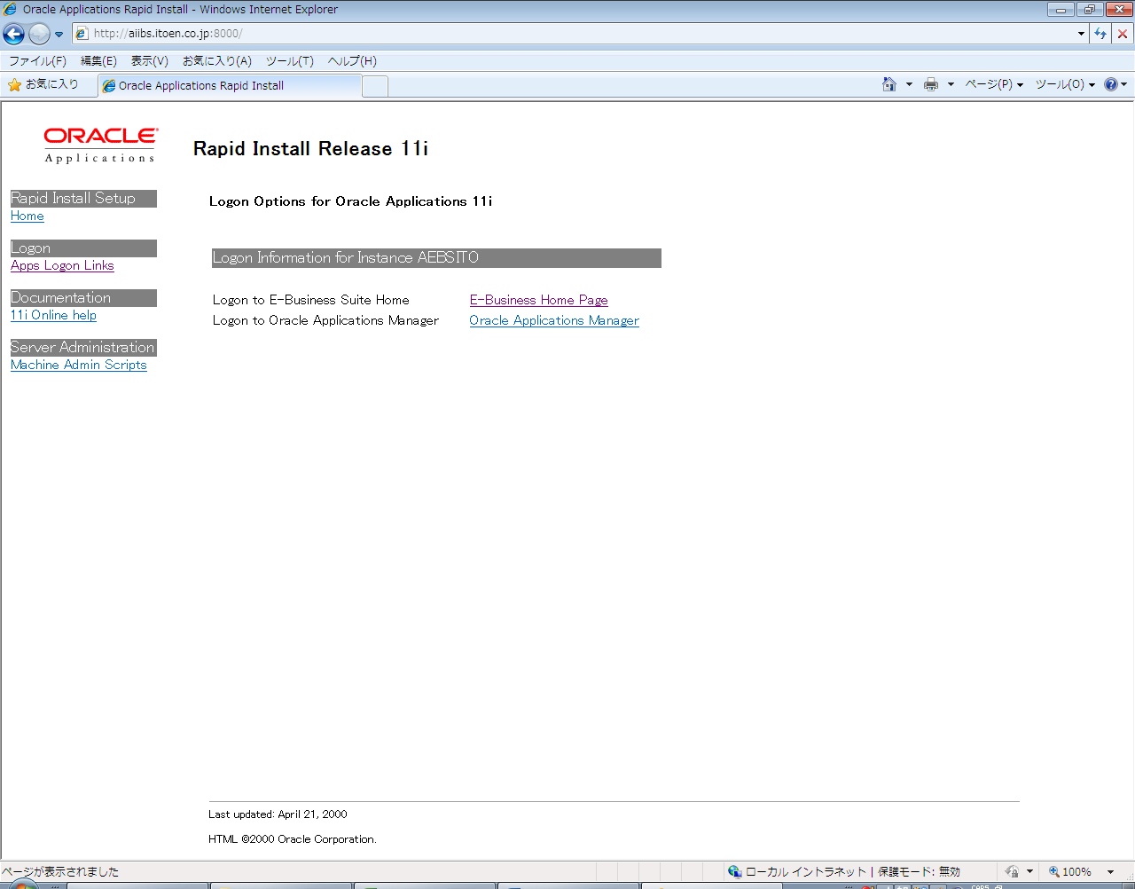
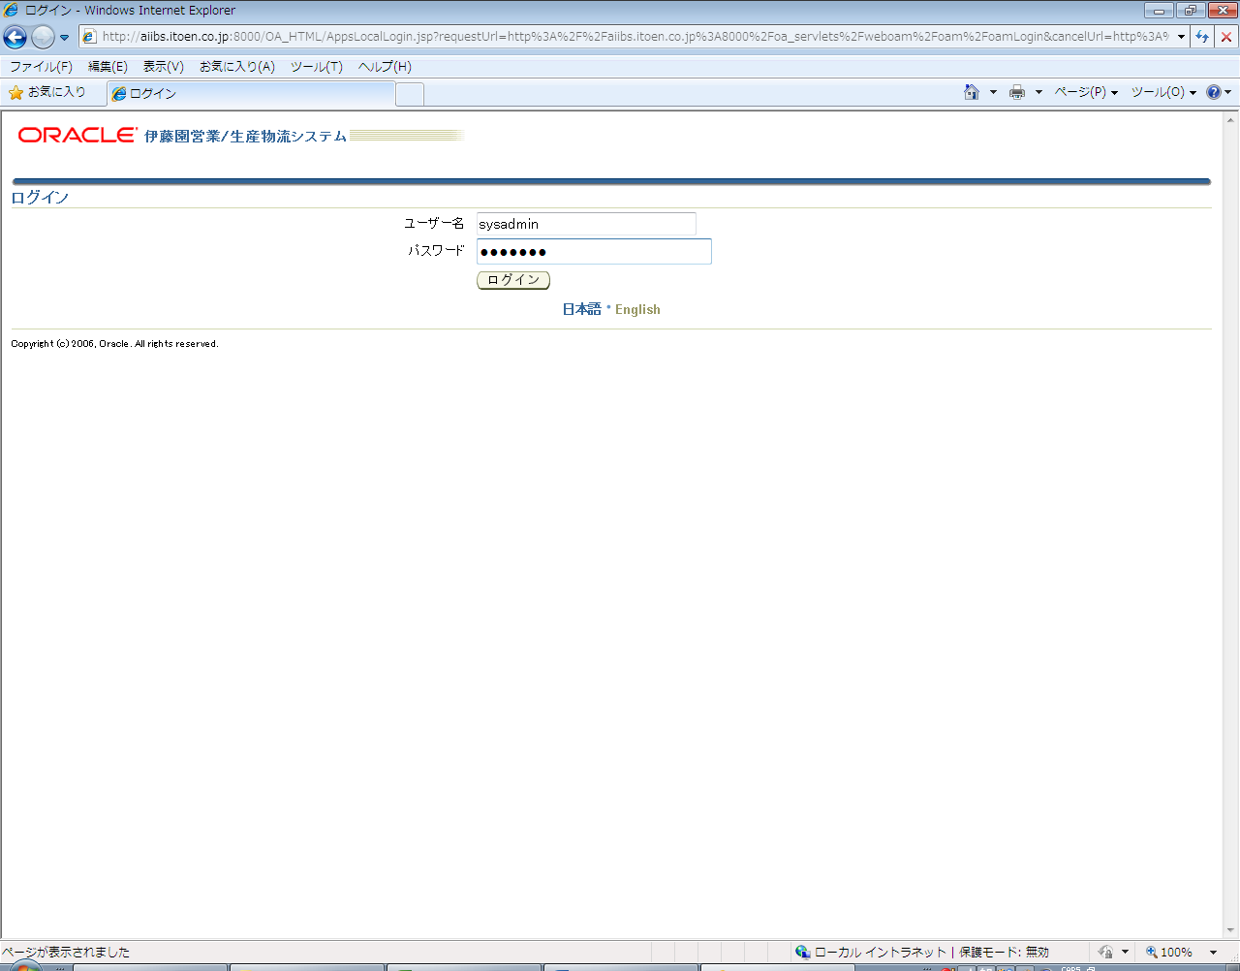
※『sysadmin』でログイン

b) EBS製品パッチの適用履歴画面に移動します。
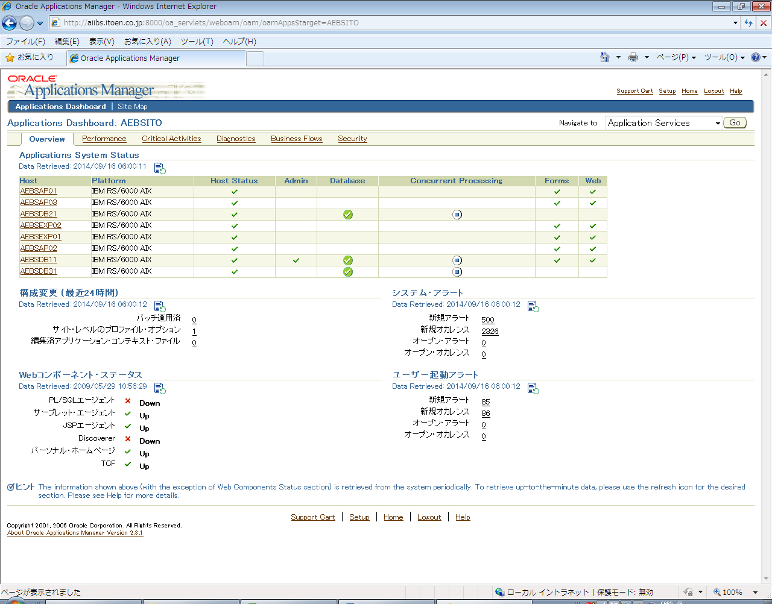
※『Site Map』をクリック
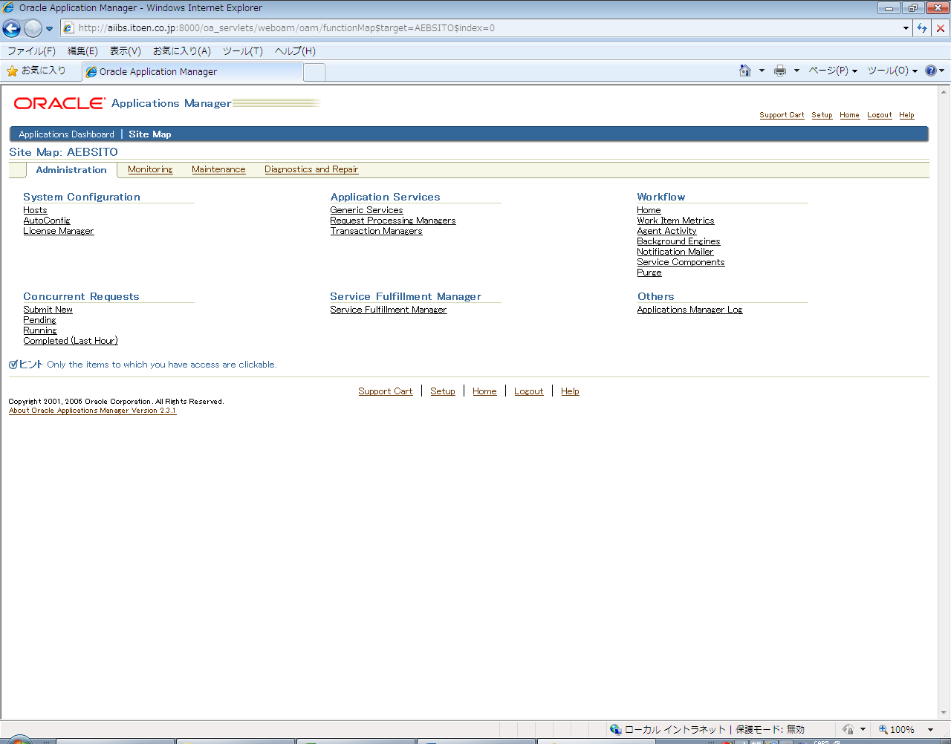
※『Maintenance』をクリック

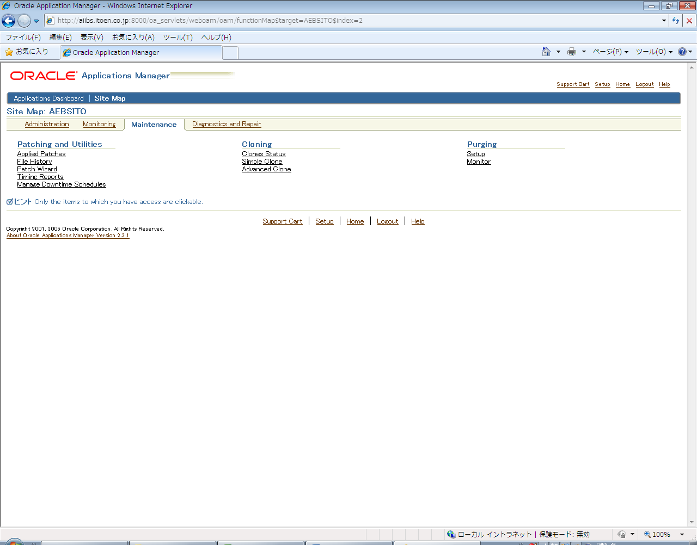
※『Applied Patches』をクリック

c) 適用したEBS製品パッチ番号を入力し、適用履歴を確認します。
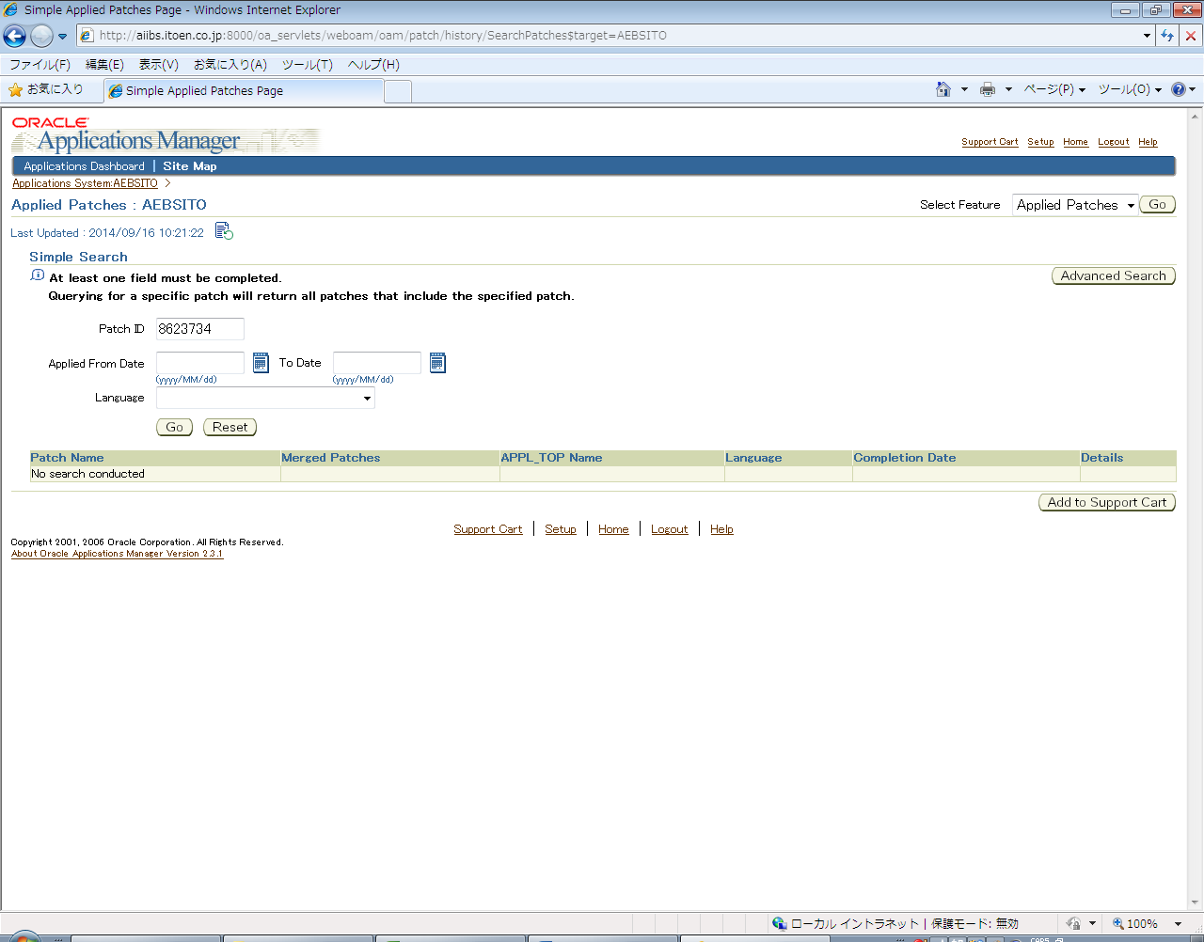
※『Patch ID』に適用したEBS製品パッチ番号を入力し、『GO』ボタンを押下します。
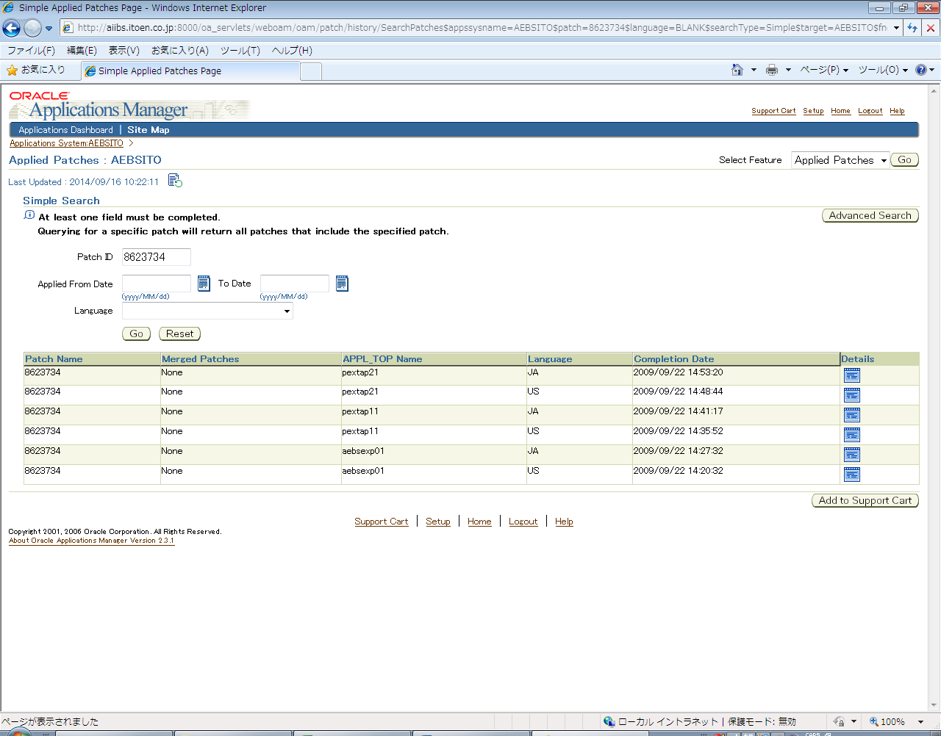
※適用したEBS製品パッチが一覧で確認できます。

(3) 【処理】動作確認とパッチ履歴確認後、【パッチ管理表】を更新します。
以上

